FATEC POMPEIA
Introdução à Computação em Nuvem – ISW055 – SISTEMAS INTELIGENTES
P1
Relatório bimestral de atividades
Avaliação individual – 2026.2
Lucas Tetsuya Hiratuca
Prof. Allan Lincoln Rodrigues Siriani
Pompeia, 07/10/2026

Sumário
1 Introdução
2 Metodologia
3 Quadro de entregas
4 Atividades realizadas
4.1 Atividade 1 – Agenda telefônica em Flask
4.2 Atividade 2 – Catálogo de filmes – Tom Hanks
4.3 Atividade 3 – Desacoplando o login – microsserviço de autenticação
4.4 Atividade 4 – Controle de acesso por papel – RBAC
4.5 Atividade 5 – Logs e auditoria
4.6 Atividade 6 – Upload e perfil de usuário
5 Considerações finais
6 Declaração de autoria

1 Introdução
A disciplina ISW055 – Introdução à Computação em Nuvem, ministrada pelo Prof. Allan Lincoln Rodrigues Siriani na FATEC Pompeia no semestre letivo 2026.2, tem como propósito central proporcionar aos alunos a vivência prática e conceitual na construção, conteinerização e orquestração de aplicações modernas para ambientes em nuvem.
O projeto condutor ao longo deste primeiro bimestre foi o desenvolvimento e a evolução do Catálogo de Filmes de Tom Hanks. Partindo de uma arquitetura inicial monolítica, a solução progrediu de forma incremental para uma infraestrutura desacoplada em microsserviços conteinerizados com Docker. Foram incorporados requisitos reais de engenharia de software em nuvem: autenticação segura via JSON Web Tokens (JWT), controle de acesso baseado em papéis (RBAC), auditoria assíncrona de eventos com Redis Streams e persistência de mídia em object storage compatível com S3 (Garage S3).
Este relatório bimestral documenta minuciosamente as seis atividades propostas e entregues, detalhando as decisões de arquitetura adotadas, as dificuldades técnicas superadas, as evidências de entrega com carimbo temporal no Git e os resultados operacionais comprovados do sistema.
2 Metodologia
Todas as atividades foram desenvolvidas com controle de versão via Git em repositórios públicos no GitHub. As datas e os horários de entrega foram rigorosamente extraídos do histórico de commits (git log) e conferidos diretamente na interface web do GitHub, garantindo rastreabilidade e imutabilidade das comprovações.
O ambiente de execução e teste foi estruturado com Docker Desktop e Docker Compose, padronizando os contêineres entre os ambientes de desenvolvimento e produção. O deploy final em nuvem é gerenciado via Portainer no servidor disponibilizado pelo orientador (lucas-hiratuca-isw055.lapps.studio), exposto por túnel seguro Cloudflare. As imagens oficiais foram publicadas no Docker Hub no namespace lucashiratuca/.
Vale destacar, que o desenvolvimento da aplicação foi efetuado com auxílio do Antigravity, da Google, junto com os conhecimentos de arquitetura e boas práticas passadas na aula pelo professor, sendo aplicadas no desenvolvimento de cada entrega das features.
3 Quadro de entregas
Nº | Atividade | Descrição | Data planejada | Data realizada | Situação
1 | Agenda telefônica em Flask | Nivelamento em sala: sistema monolítico Flask + Jinja com persistência em MariaDB. | 07/08/2026 | 07/08/2026 20:03 | entregue
2 | Catálogo de filmes – Tom Hanks | Consumo da API TMDB, persistência em MariaDB e segregação por usuário. | 20/08/2026 | 20/08/2026 20:54 | entregue
3 | Desacoplando o login | Login, cadastro e esqueci-minha-senha num serviço à parte na rede interna do Docker. | 28/08/2026 | 27/08/2026 13:00 | entregue
4 | Controle de acesso – RBAC | O campo role passa a decidir permissões reais no backend (403 para usuário comum). | 04/09/2026 | 01/09/2026 00:48 | entregue
5 | Logs e auditoria | Novo log-service com Redis registrando login, ações sensíveis e tentativas negadas. | 25/09/2026 | 08/09/2026 12:57 | entregue
6 | Upload e perfil de usuário | Página de perfil com avatar no Garage S3; só a referência fica no banco relacional. | 02/10/2026 | 26/09/2026 15:11 | entregue

4 Atividades realizadas
4.1 Atividade 1 – Agenda telefônica em Flask
Descrição | Nivelamento em sala: sistema monolítico Flask + Jinja com persistência em banco de dados MariaDB na nuvem.
Data planejada | 07/08/2026
Data realizada | 07/08/2026 20:03 - 17/08/2026 20:27
Situação | entregue
Evidência | GitHub – commits 28230dc, 738ce73 e b1345e4 + README com menção ao professor + print do sistema
Link | https://github.com/LucasHiratuca/aula_01_cloud

O que foi feito. Durante a aula inicial de nivelamento, foi desenvolvida uma aplicação web em Python utilizando o framework Flask e o motor de templates Jinja2. A aplicação implementa um CRUD de contatos telefônicos conectado a uma instância remota do MariaDB hospedada no IP 35.226.64.52.
Como decisão técnica, a camada de acesso a dados foi isolada utilizando a biblioteca PyMySQL, configurando codificação utf8mb4 e tratamento de erros de conexão. Posteriormente, foi aplicado saneamento de credenciais via variáveis de ambiente com arquivo .gitignore (commit fa5f58d).
Este projeto foi simples e rápido, com um desenvolvimento da API feita pelo ChatGPT, no notebook da faculdade inicialmente, e finalização da API junto com criação de um Front-End básico na minha máquina pessoal (Funcionalidade bônus).
Vale destacar que os commits não seguem boas práticas por não reportar o que foi feito, mas em suma, o “b” e “a” abordam a demanda pedida em sala de aula, enquanto o “commit2” integra a aplicação usando Front-End e uma conexão com MariaDB (Usando .env).
Figura 1: Atividade 1 – Evidência do commit
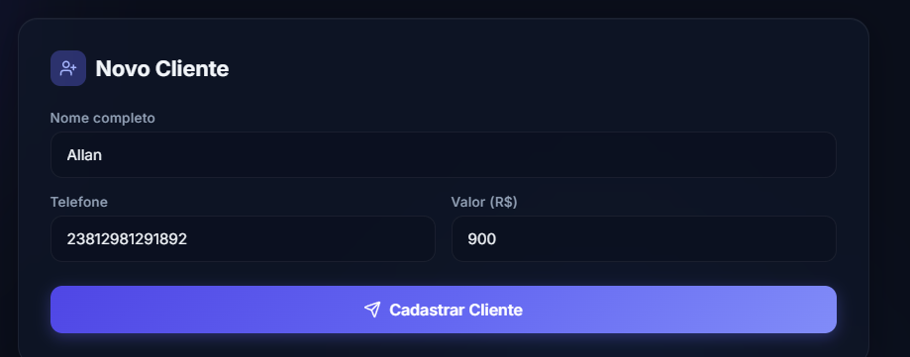
Figura 2: Atividade 1 – Montagem do body para o POST no Front-End
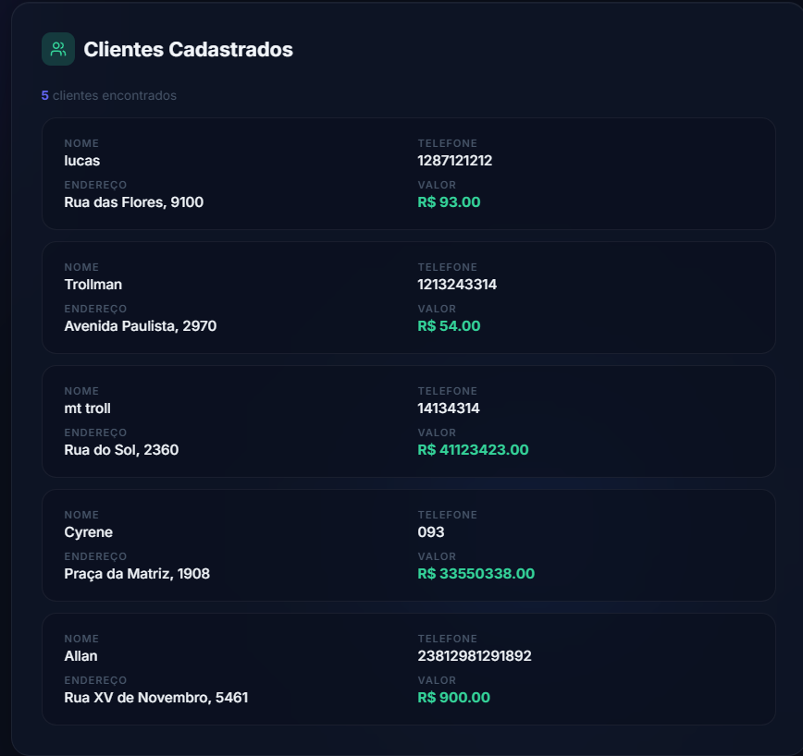
Figura 3: Atividade 1 – Resultado do GET no Front-End
Dificuldades e como foram resolvidas. A principal dificuldade inicial consistiu na latência e na autenticação segura contra a base de dados remota do laboratório. O problema foi sanado com o correto ajuste da porta MySQL e a parametrização das variáveis no ambiente local. Um problema e confusão que aconteceu na parte de testes, foi tentar rodar essa aplicação com LiveServer, o que acabava em erro.

4.2 Atividade 2 – Catálogo de filmes – Tom Hanks
Descrição | Consumo da API TMDB, persistência em MariaDB e segregação por usuário com sistema de favoritos.
Data planejada | 20/08/2026
Data realizada | 20/08/2026 20:54
Situação | entregue
Evidência | GitHub – commit 9a57391 + README com menção ao professor + print do catálogo
Link | https://github.com/LucasHiratuca/Entrega-da-Atividade/commit/9a57391

O que foi feito. Criação da aplicação principal do projeto utilizando Node.js, Express e EJS. A aplicação consome a API pública do The Movie Database (TMDB), filtrando e exibindo a filmografia completa do ator Tom Hanks com posters, títulos originais, sinopses e notas de avaliação.
Foi construído o sistema de autenticação local com express-session e senhas criptografadas com bcryptjs. Adicionalmente, foi implementada a funcionalidade de filmes favoritos vinculada ao ID do usuário autenticado no MariaDB, segregando a lista de favoritos por sessão ativa.
Figura 4: Atividade 2 – Evidência do commit
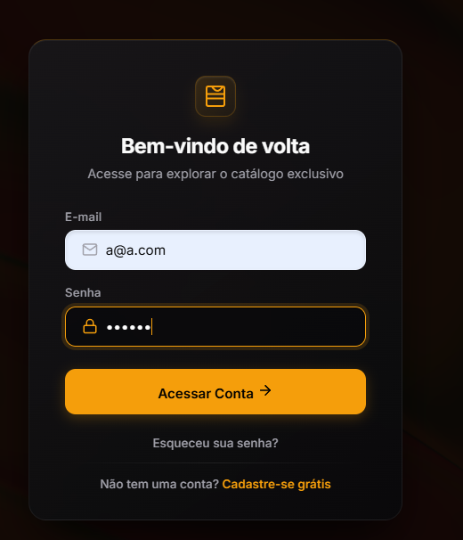
Figura 5: Atividade 2 – Tela de login
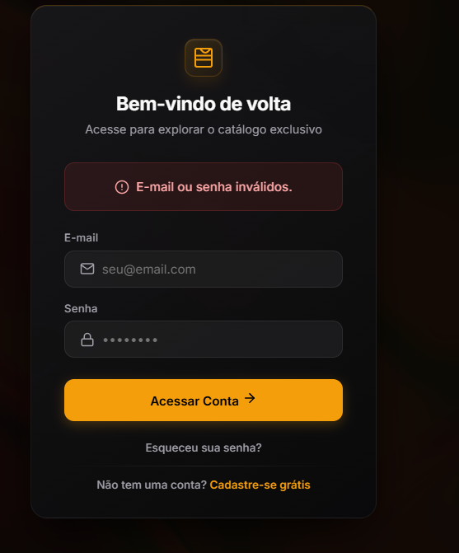
Figura 6: Atividade 2 – Validação na tela de login
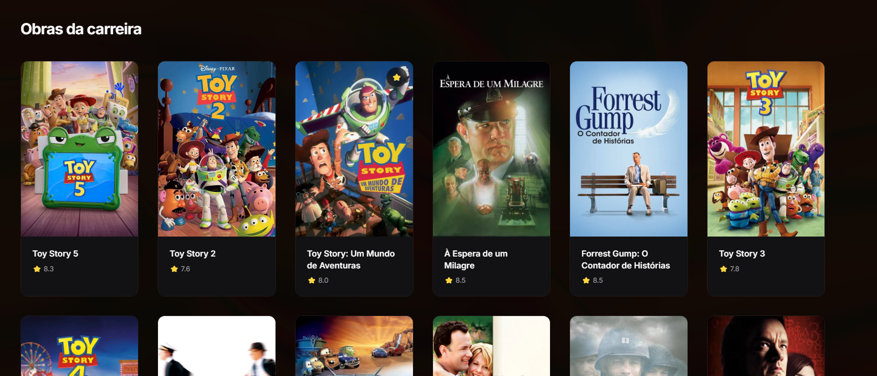
Figura 7: Atividade 2 – API pegando os filmes
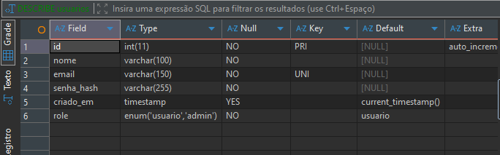
Figura 8: Atividade 2 – Tabela usuarios
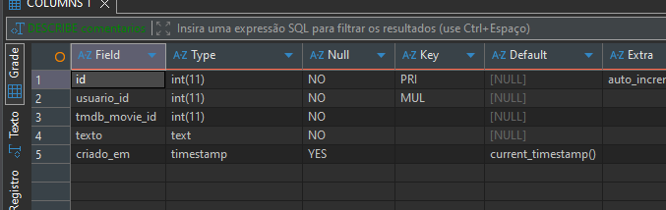
Figura 9: Atividade 2 – Tabela comentarios
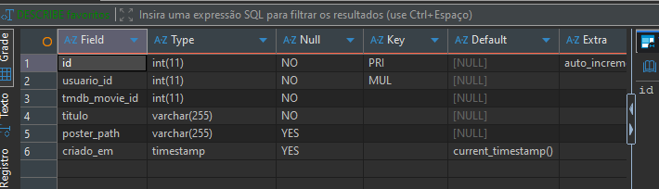
Figura 10: Atividade 2 – Tabela favoritos
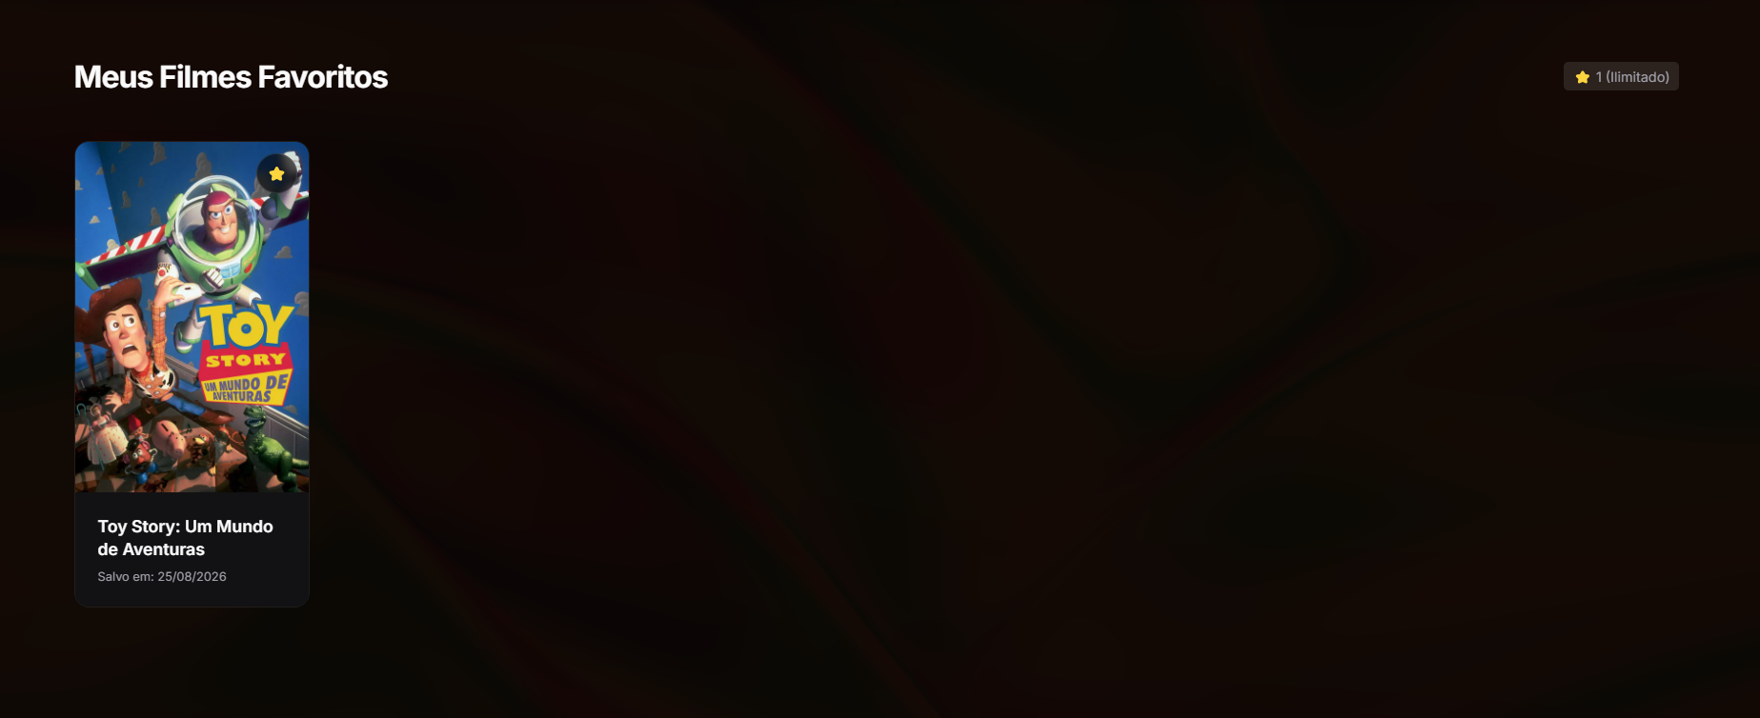
Figura 11: Atividade 2 – Favoritos do usuário

Dificuldades e como foram resolvidas. A API do TMDB utiliza paginação de resultados. Para garantir que toda a filmografia do ator fosse renderizada sem cortes, foi implementada uma rotina assíncrona que itera sobre as páginas da API e consolida os dados em memória antes da renderização EJS.

4.3 Atividade 3 – Desacoplando o login – microsserviço de autenticação
Descrição | Login, cadastro e esqueci-minha-senha num serviço à parte na rede interna do Docker.
Data planejada | 28/08/2026
Data realizada | 27/08/2026 13:00
Situação | entregue
Evidência | GitHub – commit 320028a + docker-compose.yml + print do login funcionando
Link | https://github.com/LucasHiratuca/Entrega-da-Atividade/commit/320028a

O que foi feito. A arquitetura do sistema foi refatorada sob o padrão Backend-for-Frontend (BFF). O serviço de catálogo (catalogo-service) foi mantido como único ponto de entrada público (porta 8217), enquanto toda a lógica de identidade, login, cadastro de novos usuários e redefinição de senha foi isolada no novo auth-service (porta interna 4000).
O auth-service não expõe portas ao host, comunicando-se exclusivamente pela rede interna Docker app_network. Ele emite tokens JWT criptograficamente assinados contendo a identidade do usuário. O fluxo de recuperação de senha foi integrado ao serviço SMTP do Mailtrap para despacho de e-mails com tokens descartáveis com expiração de 30 minutos.
Figura 12: Atividade 3 – Entrega do Commit
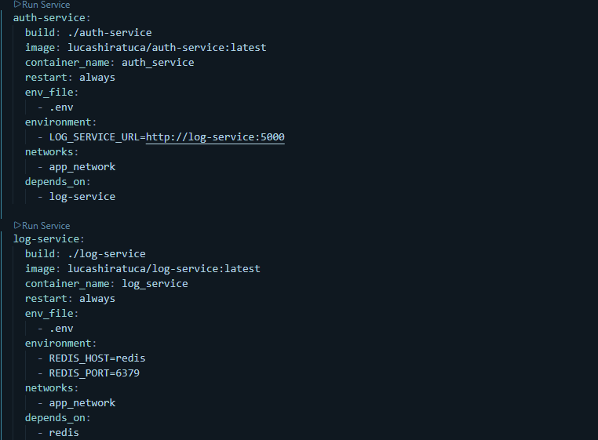
Figura 13: Atividade 3 – Desacoplamento
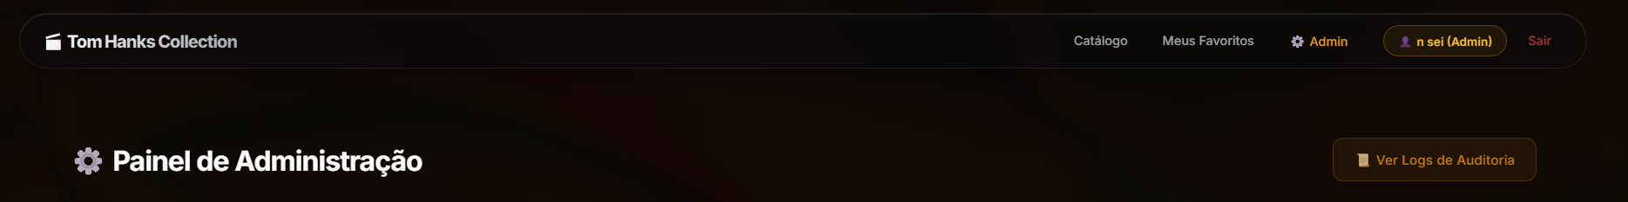
Figura 14: Atividade 3 – Admin
Figura 15: Atividade 3 – User
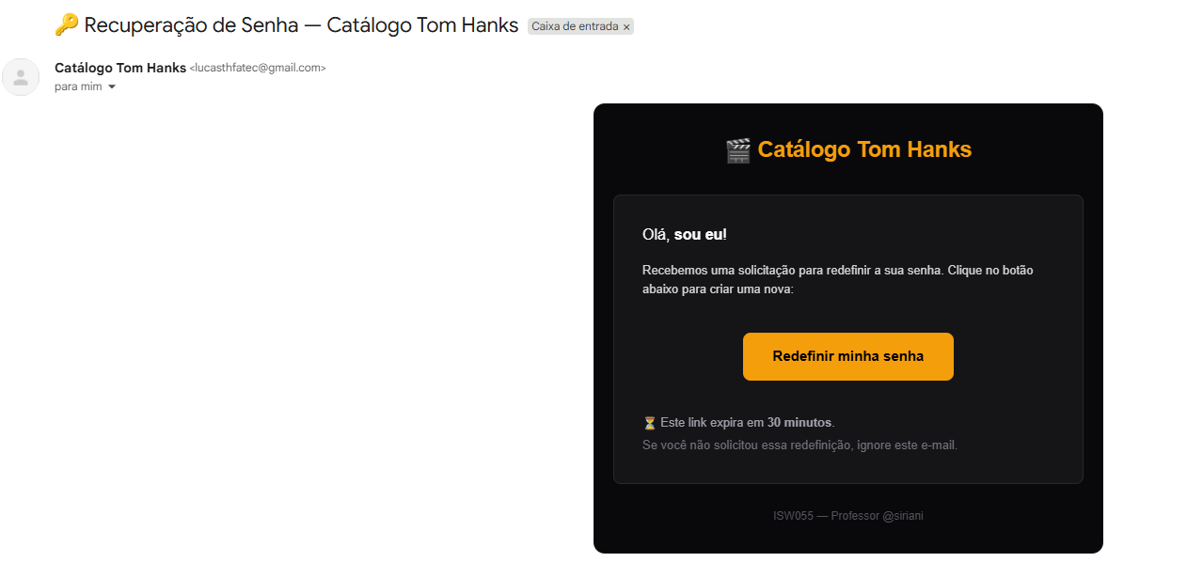
Figura 16: Atividade 3 – Email recuperar senha
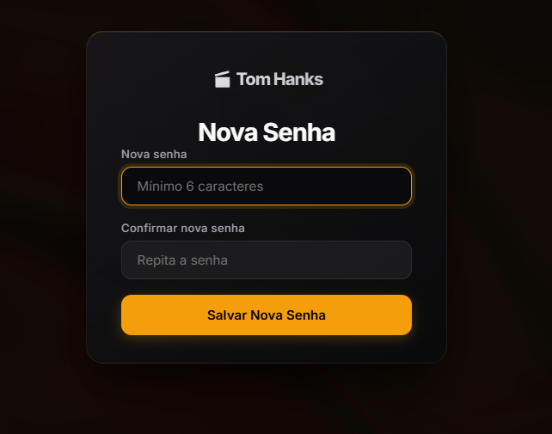
Figura 17: Atividade 3 – Link de recuperar senha
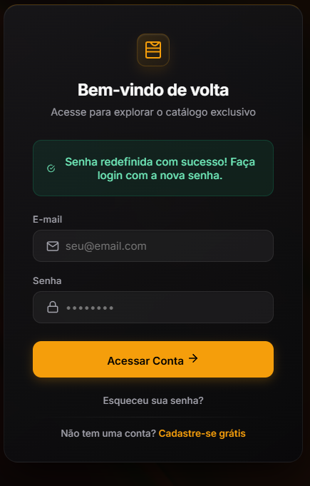
Figura 18: Atividade 3 – Senha recuperada
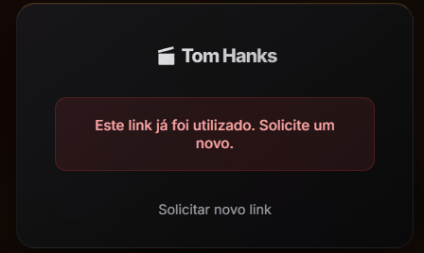
Figura 19: Atividade 3 – Linx expirado/usado
Dificuldades e como foram resolvidas. Ajustar a comunicação segura entre contêineres na mesma rede virtual do Docker Compose sem depender de IPs estáticos. A resolução foi alcançada utilizando os nomes dos serviços como hostnames DNS internos do Docker (http://auth-service:4000).

4.4 Atividade 4 – Controle de acesso por papel – RBAC
Descrição | O campo role passa a decidir permissões reais no backend (403 para usuário comum).
Data planejada | 04/09/2026
Data realizada | 01/09/2026 00:48
Situação | entregue
Evidência | GitHub – commits 6636f4d e a8e31ef + print do 403 e da ação de admin
Link | https://github.com/LucasHiratuca/Entrega-da-Atividade/commit/6636f4d

O que foi feito. Implementou-se o modelo de autorização Role-Based Access Control (RBAC) adotando o Padrão B (claims embutidas diretamente no payload do JWT). O campo role (usuario ou admin) trafega assinado no token, permitindo verificação instantânea no catalogo-service sem overhead de consultas repetidas ao banco de dados.
Foram criados os middlewares requireLogin e requireAdmin. Usuários autenticados com perfil comum têm acesso restrito ao catálogo, favoritos e comentários próprios. Tentativas de acessar rotas de moderação ou painel de gestão de usuários (/admin/usuarios) são barradas com status HTTP 403 Forbidden diretamente na camada do servidor.
Figura 20 Atividade 4 – Evidência do Commit
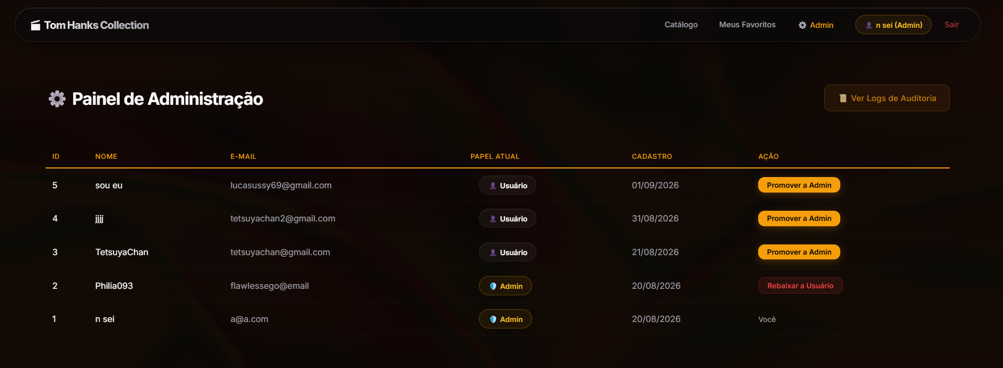
Figura 21: Atividade 4 –Tela de admin (Exclusiva da role)
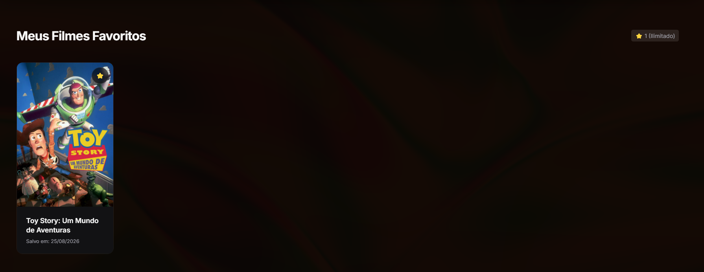

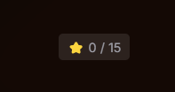
Figura 22-23: Atividade 4 – Favoritos ilimitados (Exclusiva Admin)
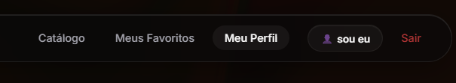
Figura 24: Atividade 4 –User não pode ver tela de admin
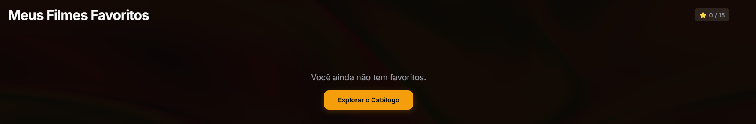

Figura 25-26: Atividade 4 – Limite de 15 favoritos em user

Dificuldades e como foram resolvidas. Garantir que tipos de dados inteiros para userId não causassem falhas na comparação estrita (===) no JavaScript. Foi adotado parsing consistente com parseInt() em todos os middlewares e controladores de permissão.

4.5 Atividade 5 – Logs e auditoria
Descrição | Novo log-service com Redis registrando login, ações sensíveis e tentativas negadas.
Data planejada | 25/09/2026
Data realizada | 08/09/2026 12:57
Situação | entregue
Evidência | GitHub – commits e6c6682 e 8bc9faa + print da consulta de logs pelo admin
Link | https://github.com/LucasHiratuca/Entrega-da-Atividade/commit/e6c6682

O que foi feito. Foi introduzido um terceiro microsserviço dedicado, o log-service (porta 5000), acoplado a uma instância do Redis 7. O serviço implementa ingestão assíncrona de eventos via HTTP POST, persistindo as entradas de auditoria na estrutura de alta performance Redis Streams.
O catalogo-service consome o utilitário de auditoria registrando eventos críticos: logins com sucesso, encerramentos de sessão, falhas de autenticação, exclusão de comentários e edições de perfil. A interface /admin/logs foi criada com restrição exclusiva a administradores para visualização e filtragem cronológica reversa dos registros em tempo real.
A tela de log tem acesso restrito para apenas users que tem cargo de Admin, por meio de um botão que aparece na tela exclusiva dos administradores. Como mostrado na entrega anterior, um usuário padrão não consegue ter acesso à tela especial dos admins
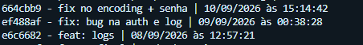
Figura 27: Atividade 5 – Evidência do Commit
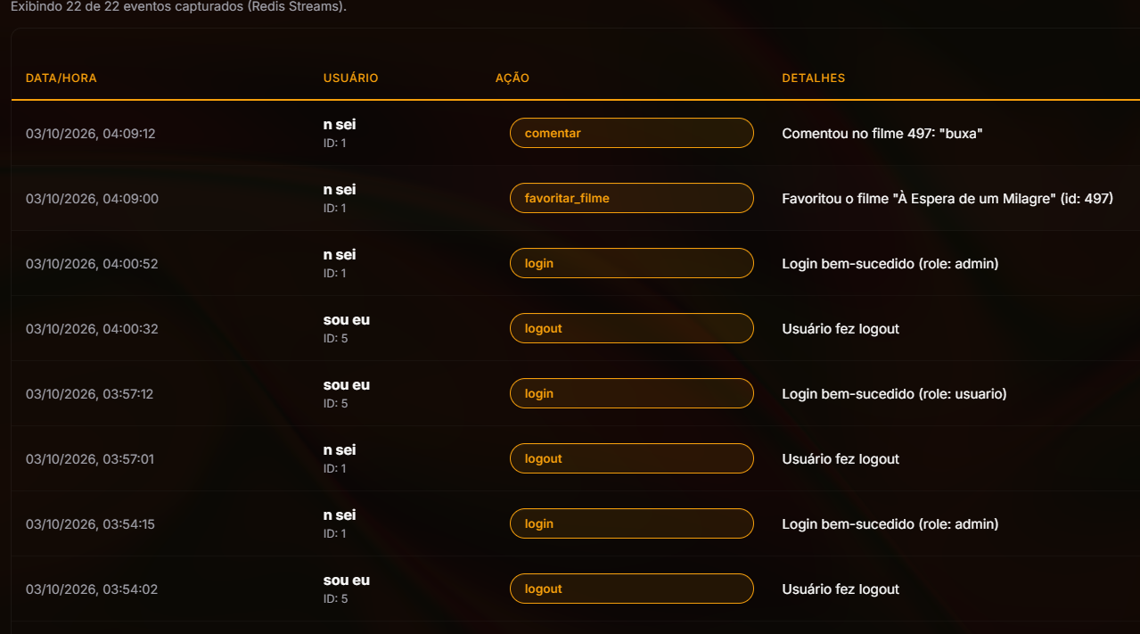
Figura 28: Atividade 5 – Logs (Apenas admins)
Dificuldades e como foram resolvidas. Garantir a sobrevivência dos logs a reinicializações de contêineres. Foi configurado um volume nomeado persistente para o contêiner do Redis no docker-compose.yml, além de timeout não-bloqueante no envio de logs para evitar impacto na experiência do usuário final caso o Redis ficasse temporariamente indisponível.

4.6 Atividade 6 – Upload e perfil de usuário
Descrição | Página de perfil com avatar no Garage S3; só a referência fica no banco relacional.
Data planejada | 02/10/2026
Data realizada | 26/09/2026 15:11
Situação | entregue
Evidência | GitHub – commits 4219f05, 27856a8 e 8ca3fb6 + print do perfil com foto + SECURITY_AUDIT.md
Link | https://github.com/LucasHiratuca/Entrega-da-Atividade/commit/27856a8

O que foi feito. Construção da página de perfil com suporte a upload de foto de avatar persistida em object storage. Foi integrado o Garage S3 (dxflrs/garage:v1.0.1), um engine leve e distribuído escrito em Rust compatível com AWS S3 API (Signature V4). A tabela perfis no MariaDB armazena apenas a biografia e a chave textual do objeto (foto_key), desacoplando o binário do banco relacional.
A entrega da imagem foi arquitetada via streaming seguro pelo backend (/perfil/:userId/foto): o catalogo-service obtém o stream do Garage S3 via rede interna e o devolve ao navegador com cabeçalhos HTTP adequados (Content-Type validado e Cache-Control). O upload exige validação de MIME type (JPEG/PNG/WebP/GIF), limite de 5MB e geração de nomes via randomUUID(). Foi realizada ainda auditoria OWASP Top 10 com 100% de aprovação e remediação do CWE-640 (Password Reset Poisoning).
Figura 29: Atividade 6 – Evidência do Commit
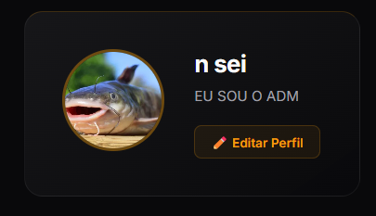
Figura 30: Atividade 6 –Foto de perfil + bio
Dificuldades e como foram resolvidas. Em outubro de 2025, a imagem oficial do MinIO foi descontinuada do Docker Hub, motivando a migração definitiva para o Garage S3. Além disso, URLs pré-assinadas geravam links com o host interno do contêiner (garage:3900), inacessível aos navegadores dos clientes. A substituição por streaming direto no backend resolveu a compatibilidade universalmente em ambientes locais e Cloudflare.

5 Considerações finais
O percurso de desenvolvimento percorrido ao longo do primeiro bimestre de ISW055 permitiu consolidar na prática os fundamentos de arquiteturas em nuvem modernas. A transição de um script inicial monolítico em Python para um ecossistema completo composto por microsserviços conteinerizados em Node.js, mensageria com Redis e storage compatível com S3 proporcionou um aprendizado expressivo sobre segregação de responsabilidades e resiliência.
A maior complexidade encontrada ocorreu na Atividade 6, onde a descontinuidade do MinIO no Docker Hub exigiu adaptabilidade imediata para selecionar, configurar e implantar o Garage S3 em Rust, ajustando o layout de cluster e o roteamento interno de rede. Essa experiência evidenciou o valor de adotar padrões abertos de mercado (como a S3 API), permitindo trocar a engine de armazenamento sem alterar as rotas da aplicação.
Como aprendizado contínuo, destaca-se a relevância de conceber sistemas com foco em segurança desde a camada de design (Security by Design). A auditoria baseada no OWASP Top 10 permitiu antecipar vetores de ataque como enumeração de credenciais e envenenamento de links. Para o segundo bimestre, pretende-se aprofundar na instrumentação de métricas com Prometheus e automação de pipelines de entrega contínua (CI/CD).
6 Declaração de autoria
Declaro que este relatório foi elaborado por mim, individualmente, e que as evidências apresentadas correspondem a entregas de minha autoria, verificáveis nos links informados. Nas atividades realizadas em grupo, o conteúdo aqui descrito refere-se à minha participação.

_________________________________________  Lucas Hiratuca  Aluno(a) | Pompeia, 07/10/2026

